23 เมษายน 2564

**ดัชนีราคาบ้านจัดสรรใหม่ที่อยู่ระหว่างการขาย ไตรมาส 1 ปี 2564**

**ในกรุงเทพฯ - ปริมณฑล**

ศูนย์ข้อมูลอสังหาริมทรัพย์ ธนาคารอาคารสงเคราะห์ รายงานดัชนีราคาบ้านจัดสรรใหม่ที่อยู่ระหว่างการขาย ในกรุงเทพฯ และปริมณฑล ไตรมาส 1 ปี 2564 มีค่าดัชนีเท่ากับ 128.2 ลดลงร้อยละ -0.2 เมื่อเทียบกับไตรมาส 1 ปี 2563 (YoY) แต่เมื่อเทียบกับไตรมาสก่อนหน้า (QoQ) เริ่มเห็นการปรับเพิ่มขึ้นเล็กน้อยจากไตรมาสก่อนหน้าร้อยละ 0.3 หลังจากที่ลดต่ำลงต่อเนื่องติดต่อกันมา 3 ไตรมาสในช่วงไตรมาส 2 ถึง 4 ปี 2563 ซึ่งเป็นผลมาจากสถานการณ์การแพร่ระบาดของ COVID-19 ที่ยังมีการแพร่ระบาดต่อเนื่องไปในบางพื้นที่

ดร.วิชัย วิรัตกพันธ์ รักษาการผู้อำนวยการศูนย์ข้อมูลอสังหาริมทรัพย์ กล่าวว่า จากภาพรวมดัชนีได้สะท้อนว่า ในช่วงไตรมาส 2 ถึง 4 ปี 2563 เป็นช่วงที่ราคาบ้านจัดสรรใหม่ปรับลดต่อเนื่องจากโปรโมชั่นต่างๆ ของสต๊อกที่มีอยู่เดิมเป็นสำคัญ แต่สังเกตได้ว่าพอเข้าสู่ไตรมาส 1 ปี 2564 ก็กลับมีการปรับขึ้นสูงกว่าไตรมาส 4 ปี 2563 ประมาณ 0.3% ซึ่งน่าจะเป็นผลมาจากการเปิดตัวโครงการบ้านจัดสรรใหม่ๆ ในช่วงที่ผ่านมาที่มีต้นทุนราคาที่ดินสูงขึ้น และเป็นสินค้าที่มีความต้องการในตลาดสูง แต่ราคาบ้านจัดสรรใน ไตรมาส 1 ปี 2564 ค่อนข้างชัดเจนว่าบ้านจัดสรรยังคงถูกกว่าต้นปี 2563 เล็กน้อย อย่างไรก็ตาม หากสถานการณ์การแพร่ระบาดของไวรัส COVID-19 ยังคงรุนแรง ก็อาจทำให้ดัชนีราคาบ้านจัดสรรกลับมาปรับตัวลดลงเล็กน้อย หรือ ทรงตัวในไตรมาส 2 ปี 2564 ได้

สำหรับการที่รัฐบาลมีมาตรการในการขยายระยะเวลามาตรการการกระตุ้นภาคอสังหาริมทรัพย์โดยลดค่าธรรมเนียมการโอนกรรมสิทธิ์และการจดจำนองสำหรับบ้านใหม่ ไปจนถึงสิ้นปี 2564 น่าจะมีผลต่อการกระตุ้นตลาดบ้านประเภททาวน์เฮ้าส์ เนื่องจากยังคงมีหน่วยขายระดับราคาไม่เกิน 3 ล้านบาทในพื้นที่กรุงเทพฯและปริมณฑลพอสมควร แต่สำหรับบ้านเดี่ยวน่าจะได้รับประโยชน์น้อย นอกจากนี้ มาตรการการเลื่อนประกาศอัตราภาษีที่ดินและสิ่งปลูกสร้างไปเป็นปี 2565 และลดภาษีที่ดินและสิ่งปลูกสร้างเหลือร้อยละ 10 ซึ่งถือว่าเป็นมาตรการที่สำคัญในการช่วยลดต้นทุนให้ผู้ประกอบการที่จะพัฒนาอสังหาริมทรัพย์ ซึ่งจะช่วยให้ผู้ประกอบการสามารถเสนอขายบ้านจัดสรรในราคาต่ำลงได้

ทั้งนี้ เมื่อจำแนกดัชนีราคาบ้านจัดสรรตามพื้นที่ พบว่า

* กรุงเทพฯ มีค่าดัชนีเท่ากับ 127.1 ลดลงร้อยละ -0.2 เมื่อเทียบกับช่วงเวลาเดียวกันของปีก่อน (YoY) แต่เมื่อเทียบกับไตรมาสก่อนหน้า (QoQ) เพิ่มขึ้นร้อยละ 0.3
* ปริมณฑล มีค่าดัชนีเท่ากับ 129.0 ลดลงร้อยละ -0.2 เมื่อเทียบกับช่วงเวลาเดียวกันของปีก่อน (YoY) แต่เมื่อเทียบกับไตรมาสก่อนหน้า (QoQ) เพิ่มขึ้นร้อยละ 0.2 (ดูตารางที่ 3 และแผนภูมิที่ 1 - 3)

**ตารางที่ 1 ดัชนีราคาบ้านจัดสรรใหม่ที่อยู่ระหว่างการขาย ในกรุงเทพฯ -ปริมณฑล (ปี 2555 =100.0)**



ที่มา : ศูนย์ข้อมูลอสังหาริมทรัพย์ ธนาคารอาคารสงเคราะห์

**แผนภูมิที่ 1 ดัชนีราคาบ้านจัดสรรใหม่ที่อยู่ระหว่างการขาย ในกรุงเทพฯ - ปริมณฑล (ปี 2555 = 100.0)**

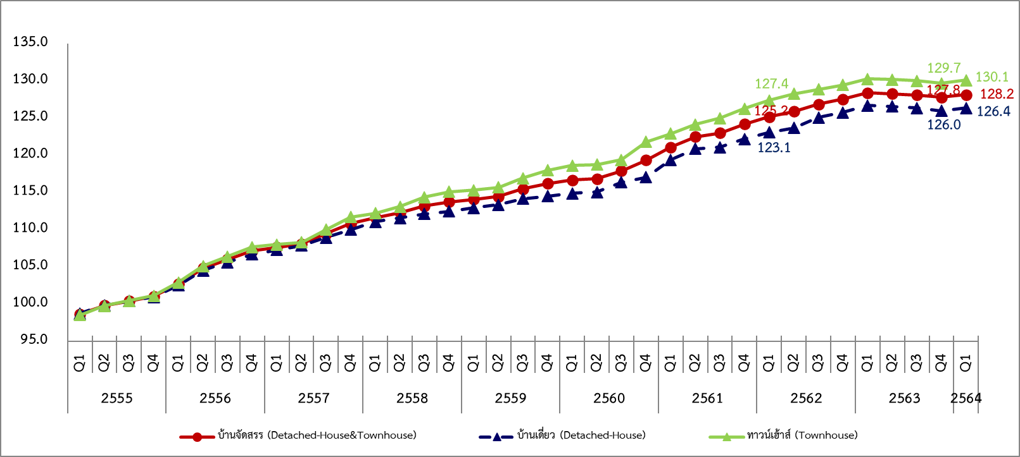

ที่มา : ศูนย์ข้อมูลอสังหาริมทรัพย์ ธนาคารอาคารสงเคราะห์

**แผนภูมิที่ 2 อัตราขยายตัวของดัชนีราคาบ้านจัดสรรใหม่ที่อยู่ระหว่างการขายในกรุงเทพฯ – ปริมณฑล เปรียบเทียบกับช่วงเวลาเดียวกันของปีก่อน (YoY)**

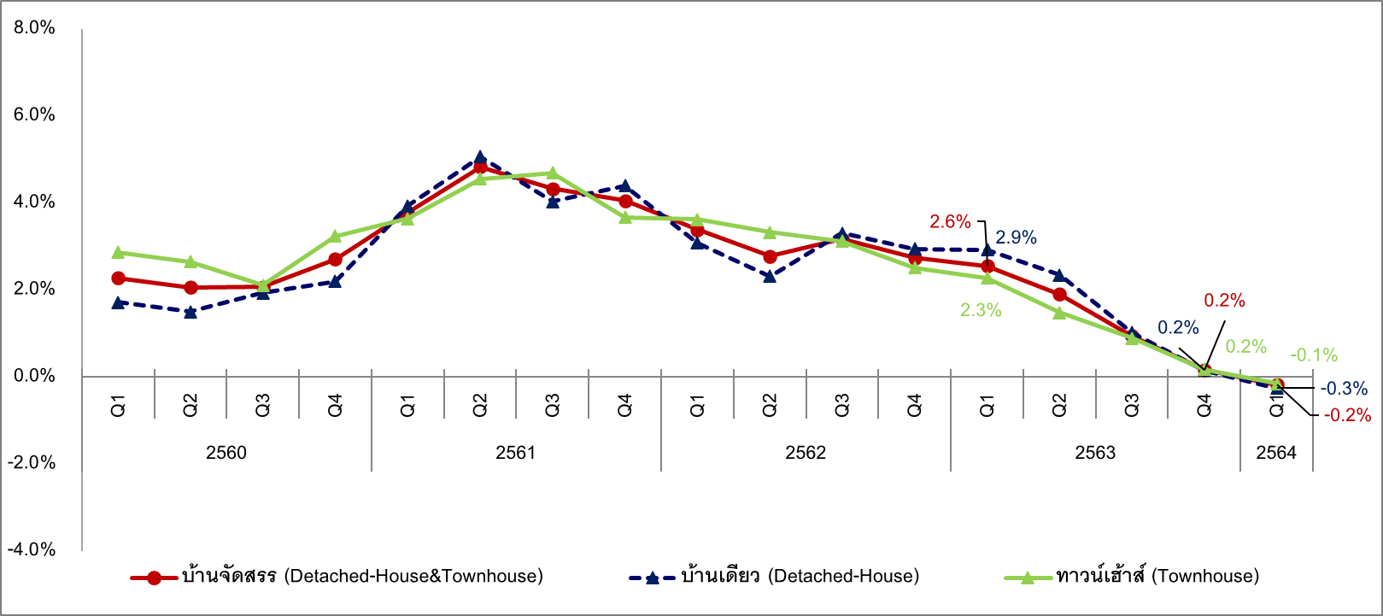

ที่มา : ศูนย์ข้อมูลอสังหาริมทรัพย์ ธนาคารอาคารสงเคราะห์

**แผนภูมิที่ 3 อัตราขยายตัวของดัชนีราคาบ้านจัดสรรใหม่ที่อยู่ระหว่างการขายในกรุงเทพฯ – ปริมณฑล เปรียบเทียบกับไตรมาสก่อนหน้า (QoQ)**

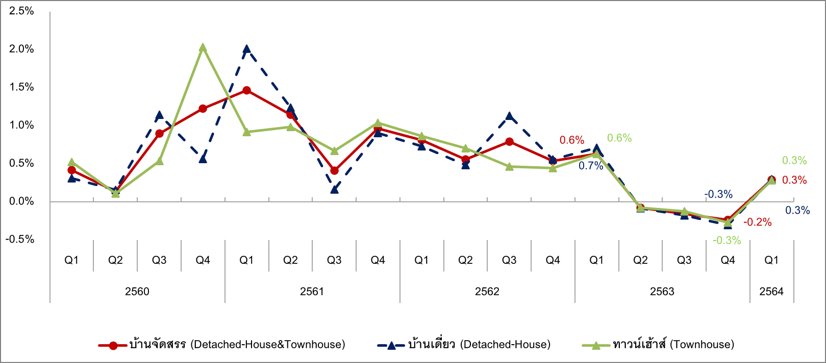

ที่มา : ศูนย์ข้อมูลอสังหาริมทรัพย์ ธนาคารอาคารสงเคราะห์

**ดัชนีราคาบ้านเดี่ยว**

ดัชนีราคาบ้านเดี่ยว ในกรุงเทพฯ และปริมณฑล ไตรมาส 1 ปี 2564 มีค่าดัชนีเท่ากับ 126.4 ลดลงร้อยละ -0.2 เมื่อเทียบกับช่วงเวลาเดียวกันของปีก่อน (YoY) แต่เมื่อเทียบกับไตรมาสก่อนหน้า (QoQ) เพิ่มขึ้นร้อยละ 0.3

* กรุงเทพฯ มีค่าดัชนีเท่ากับ 125.7 ลดลงร้อยละ -0.5 เมื่อเทียบกับช่วงเวลาเดียวกันของปีก่อน (YoY) แต่เมื่อเทียบกับไตรมาสก่อนหน้า (QoQ) เพิ่มขึ้นร้อยละ 0.3
* ปริมณฑล มีค่าดัชนีเท่ากับ 126.5 ลดลงร้อยละ -0.2 เมื่อเทียบกับช่วงเวลาเดียวกันของปีก่อน(YoY) แต่เมื่อเทียบกับไตรมาสก่อนหน้า (QoQ) ลดลงร้อยละ 0.2 (ดูตารางที่ 2 และแผนภูมิที่ 1 - 3)

**ตารางที่ 2 ดัชนีราคาบ้านเดี่ยว ในกรุงเทพฯ -ปริมณฑล (ปี 2555 = 100.0)**



ที่มา : ศูนย์ข้อมูลอสังหาริมทรัพย์ ธนาคารอาคารสงเคราะห์

**ดัชนีราคาทาวน์เฮ้าส์**

ดัชนีราคาทาวน์เฮ้าส์ ในกรุงเทพฯ – ปริมณฑล ไตรมาส 1 ปี 2564 มีค่าดัชนีเท่ากับ 130.1 ลดลงร้อยละ -0.2 เมื่อเทียบกับช่วงเวลาเดียวกันของปีก่อน (YoY) แต่เมื่อเทียบกับไตรมาสก่อนหน้า (QoQ) เพิ่มขึ้นร้อยละ 0.3

* กรุงเทพฯ มีค่าดัชนีเท่ากับ 128.2 ลดลงร้อยละ -0.2 เมื่อเทียบกับช่วงเวลาเดียวกันของปีก่อน (YoY) แต่เมื่อเทียบกับไตรมาสก่อนหน้า (QoQ) เพิ่มขึ้นร้อยละ 0.2
* ปริมณฑล มีค่าดัชนีเท่ากับ 132.1 ลดลงร้อยละ -0.1 เมื่อเทียบกับช่วงเวลาเดียวกันของปีก่อน (YoY) แต่เมื่อเทียบกับไตรมาสก่อนหน้า (QoQ) เพิ่มขึ้นร้อยละ 0.2 (ดูตารางที่ 3 และแผนภูมิที่ 1 - 3)

**ตารางที่ 3 ดัชนีราคาทาวน์เฮ้าส์ ในกรุงเทพฯ -ปริมณฑล (ปี 2555 = 100.0)**



ที่มา : ศูนย์ข้อมูลอสังหาริมทรัพย์ ธนาคารอาคารสงเคราะห์

สำหรับรายการส่งเสริมการขายบ้านจัดสรรใหม่ที่อยู่ระหว่างการขายในไตรมาสนี้ พบว่า ส่วนใหญ่  
ร้อยละ 46.6 เป็นส่วนลดค่าใช้จ่ายในวันโอนกรรมสิทธิ์ และ/หรือ ฟรีค่าส่วนกลาง รองลงมาร้อยละ 32.8   
เป็นของแถม เช่น เครื่องปรับอากาศ เฟอร์นิเจอร์ ผ้าม่าน ปั๊มน้ำ แท้งก์น้ำ ฯลฯ และร้อยละ 20.5 เป็นส่วน  
ลดเงินสด

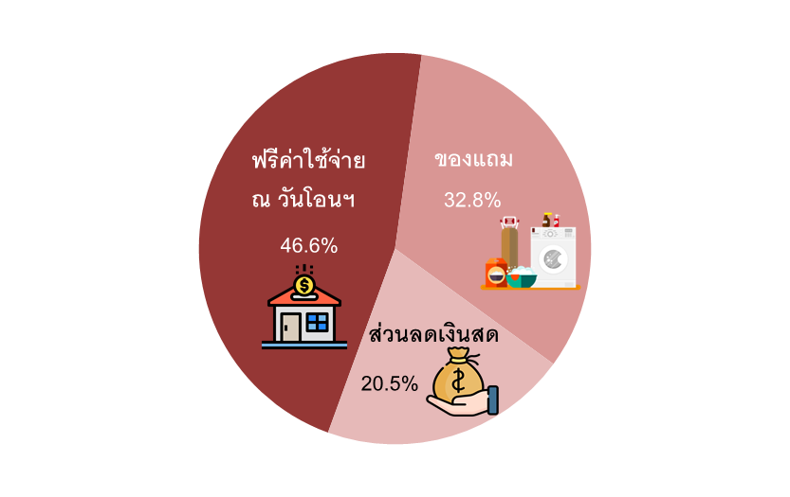

ที่มา : ศูนย์ข้อมูลอสังหาริมทรัพย์ ธนาคารอาคารสงเคราะห์

**ข้อความจำกัดความรับผิดชอบ**

ข้อมูลสถิติ ข้อเขียนใด ๆ ที่ปรากฏในรายงานฉบับนี้ ศูนย์ข้อมูลอสังหาริมทรัพย์ได้รับมาจากแหล่งข้อมูลที่เชื่อถือได้ หรือจากการประมวลผลที่เชื่อถือได้ ศูนย์ข้อมูลอสังหาริมทรัพย์ได้ตรวจสอบจนมั่นใจในระดับหนึ่งแล้ว แต่ศูนย์ข้อมูลอสังหาริมทรัพย์ไม่สามารถยืนยันความถูกต้องหรือความเป็นจริงและไม่อาจรับผิดชอบต่อความเสียหายที่เกิดขึ้นไม่ว่าในกรณีใด ๆ จากการใช้ข้อมูลผู้นำข้อมูลไปใช้พึงใช้วิจารณญาณ และตรวจสอบตามความเหมาะสม